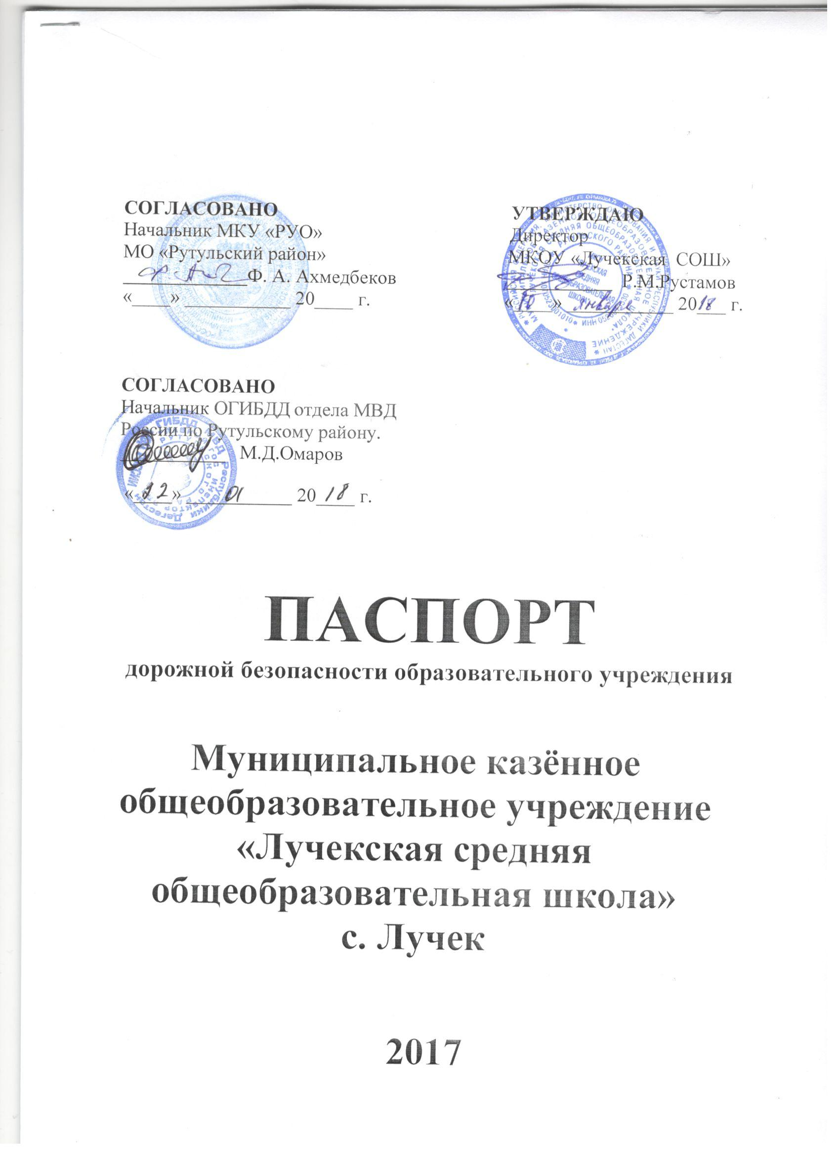

СОГЛАСОВАНО УТВЕРЖДАЮ
Начальник МКУ «РУО» Директор
МО «Рутульский район» МКОУ «Лучекская СОШ»
_____________Ф. А. Ахмедбеков ___________ Р.М.Рустамов «____» ___________ 20____ г. «____» ___________ 20___ г.

- СОГЛАСОВАНО
- Начальник ОГИБДД отдела МВД
- России по Рутульскому району.
- ___________ М.Д.Омаров
«____» ___________ 20____ г.

ПАСПОРТ
дорожной безопасности образовательного учреждения

Муниципальное казённое
общеобразовательное учреждение
«Лучекская средняя общеобразовательная школа»
с. Лучек

2017

МКОУ «Лучекская СОШ»
(космический снимок)
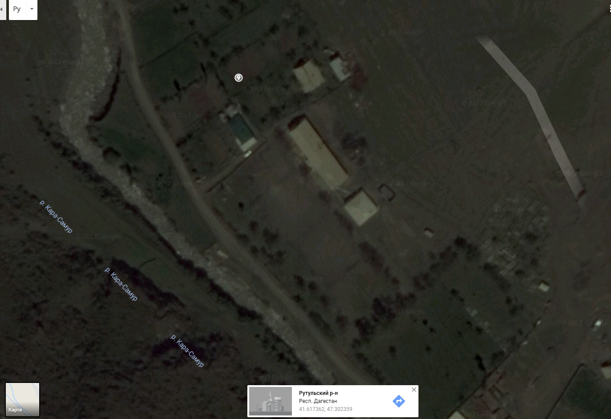

МКОУ «Лучекская СОШ»
(план расположения объекта на местности)
Объект 2.
Школа
Объект 1.

Зеленые насаждения
Дорога вдоль территории школы

Содержание

1 | Пояснительная записка | 3
2 | Общие сведения об ОУ | 4
3 | Наличие программы по обучению ПДД, ее паспорт | 5
4 | Положение об отряде ЮИД | 7
5 | Памятка для родителей по обучению детей правилам дорожного движения | 13
6 | Памятка школьнику по дорожной безопасности | 14
7 | Дорога от дома до школы | 16

I. Пояснительная записка

Сегодня, в век стремительного роста автомобильных потоков на наших улицах и дорогах, ребенок с раннего детства становится участником дорожного движения, поэтому остро встает проблема его обучения основам безопасного поведения на улицах и дорогах, необходимости сознательного выполнения им требований дорожного движения.
Проанализировав дорожно-транспортные ситуации в Республике Дагестан за прошлый год мы видим, что происшествий на дороге с участием детей не становится меньше. В Республике Дагестан проблема детского дорожно-транспортного травматизма остается крайне острой.
Мы живем в сельской местности, и у нас отсутствуют основные элементы, регулирующие дорожное движение (дорожные знаки, разметка, велосипедные дорожки, тротуары). Чтобы оградить детей от опасности, которая подстерегает их на дорогах за пределами нашего села, надо как можно раньше начать готовить их к встрече с улицей, городским движением, приучать обращаться к старшим за помощью, а также и самим правильно и своевременно реагировать на сложившуюся ситуацию. Чем раньше удастся познакомить ребенка с правилами дорожного движения, сформировать у него навыки культуры поведения в транспорте, на улице, тем меньше вероятности нежелательных происшествий с ним на дороге.
Обучение маленького человека начинается с детства, когда рядом с малышом всегда находятся родители, учителя. Взрослые несут ответственность за жизнь и здоровье ребенка, обязаны научить ребенка жизненно важным правилам, подготовить его к встрече с различными сложными, а порой и опасными жизненными ситуациями. Поэтому необходимо выделить такие правила поведения, которые дети должны выполнять неукоснительно, так как от этого зависят их здоровье и безопасность. Эти правила следует подробно разъяснить детям, а затем следить за их выполнением. Самыми распространенными ошибками, которые совершают дети, являются: неожиданный выход на проезжую часть в неустановленном месте, выход из-за стоявшего транспорта, неподчинения сигналам светофора, нарушение правил езды на велосипедах и т.д., беспечность детей на дорогах зависит от взрослых, от низкого уровня их культуры поведения. А цена этому – детская жизнь.
Однако безопасность и здоровый образ жизни – это не просто сумма усвоенных знаний, а стиль жизни, адекватное поведение в различных ситуациях. Кроме того, дети могут оказаться в неожиданной ситуации на улице, поэтому главной задачей является стимулирование развития у них самостоятельности и ответственности.
Важная роль в предупреждении детского дорожно-транспортного травматизма принадлежит школе. Именно педагоги должны стать первыми учителями ребенка в воспитании его как дисциплинированного пешехода, водителя.
Как показал социологический опрос среди учеников, учителей и родителей, проблема безопасности дорожного движения значима для многих. Значит, она актуальна и требует решения. Все пришли к выводу, что работу отряда ЮИД необходимо продолжить, расширив и дополнив.

II. Общие сведения об ОУ

2.1.1 Полное наименование  объекта | Муниципальное казённое общеобра- зовательное учреждение «Лучекская средняя общеобразовательная школа»
2.1.2 Почтовый адрес | 368700, Республика Дагестан, Рутульский район, с.Лучек, ул. Абдулменафова, 3
2.1.3. телефон, факс | 8 (989) 450-50-95
2.1.4. Директор школы | Рустамов Ренат Мехдиевич
2.1.5. место нахождения объекта | Республика Дагестан, Рутульский район, с. Лучек,  ул.Абдулменафова , 3
2.1.6. Ведомственная принадлежность | МКУ «Районное учреждение образования»
2.1.7. Форма собственности | Муниципальная
2.1.8. наличие транспортных развязок  автотранспорта в районе школы | нет
2.1.9.Оценка интенсивности движения | 1
2.1.10.Наличие регулируемых перекрестков | нет
2.1.11.Наличие остановочных  комплексов | нет
2.1.12.Наличие учебной базы по  обучению ПДД | да
2.1.13. Наличие школьного автобуса | Не имеется

III. Наличие программы по обучению ПДД, ее паспорт

Полное наименование программы | Программа организации работы отряда юных инспекторов движения (ЮИД) «Дети – Дорога - Жизнь»
Цель программы | Формирование у детей как участников дорожного движения устойчивых навыков безопасного поведения на улицах и дорогах.
Специфика содержания | Реализация в единстве задач воспитания и содержания непрерывного обучения детей культуре безопасности дорожного движения
Место апробирования программы | МКОУ «Лучекская средняя общеобразовательная школа»
Участники программы | - ребята дошкольники;  - учащиеся 1-11 классов;  - учителя;  -родители.
Ожидаемые результаты | - улучшить знания детей и подростков основ правил дорожного движения и безопасного поведения пешеходов на дороге. Во время реализации программы будут проведены тесты, задействована творческая экспериментальная площадка, на знание Правил дорожного движения, которые покажут, чему научились дети в течение этого времени.  - популяризация безопасного поведения на дорогах среди школьников, их родителей, местного населения. Будут изготовлены и распространены листовки, буклеты, информационные бюллетени, фотовыставка, слайд-шоу привлечет внимание детей и взрослых к проблеме безопасности на дорогах, размещены заметки в районной газете «Рутульские новости», где будет рассказано о ходе реализации программы.  - расширение сферы деятельности членов ЮИД школьного сообщества, освоение ими новых видов деятельности (проведение занятий по ПДД, организация дежурства, разработка инструкций, проведение конкурса «Безопасное колесо».)  - проведение игровых и спортивных мероприятий, спектаклей поможет вовлечь в активную деятельность большого круга детей,  - выполнение макетов «Мое безопасное село» и использование их при моделировании дорожных ситуаций  - будет пополнен банк сценариев школы  Мы предполагаем, что все это в целом будет способствовать предупреждению детского дорожно-транспортного травматизма, что поможет снизить количество дорожно-транспортных происшествий с участием детей.
Идея, теоретическое обоснование концептуальных положений программы | Р.М.Рустамов , директор МКОУ «Лучекская СОШ»»  Авторы: Насибов В.М учитель – ОБЖ; отряд ЮИД
Практическая реализация программы | Преподаватель ОБЖ,  отряд ЮИД, классные руководители

IV. ПОЛОЖЕНИЕ ОБ ОТРЯДАХ ЮНЫХ ИНСПЕКТОРОВ ДВИЖЕНИЯ (ЮИД) МКОУ «ЛУЧЕКСКАЯ СРЕДНЯЯ ОБЩЕОБРАЗОВАТЕЛЬНАЯ ШКОЛА»
С. ЛУЧЕК, РУТУЛЬСКИЙ РАЙОН, РЕСПУБЛИКА ДАГЕСТАН
4.1 Общие положения
Отряды юных инспекторов движения - добровольные объединения школьников, которые создаются с целью воспитания у них гражданственно- сти, высокой общей культуры, коллективизма, профессиональной ориента- ции, широкого привлечения их к организации пропаганды безопасного поведения среди детей младшего школьного возраста.
4.2 Основными задачами отряда ЮИД являются:
Активное содействие школе в выработке у школьников активной жизненной позиции;
Изучение правил безопасного поведения на дорогах и улицах, овладение навыками проведения работы по пропаганде правил дорожного движения и организации этой работы среди детей;
Овладение умениями оказания первой медицинской помощи пострадавшим при дорожно-транспортных происшествиях.
Отряды ЮИД создаются из числа школьников 8 - 11 классов.
4.З Основные направления работы отряда юных инспекторов движения
Воспитание у членов отряда ЮИД преданности своей Родине на героических, боевых и трудовых традициях российской милиции, гуманного отношения к людям, чувства товарищества.
Углубленное изучение правил дорожного движения, овладение методами предупреждения детского дорожно-транспортного травматизма и навыками оказания первой помощи пострадавшим при дорожно-транспортных происшествиях.
Проведение массово-разъяснительной работы по пропаганде правил дорожного движения в ОУ с использованием технических средств пропаганды.
Участие в смотрах и слетах ЮИД, конкурсах и соревнованиях агитбригад.
Содержание деятельности отряда юных инспекторов движения имеет несколько направлений:

Информационная деятельность:
- организация школьных передач по результатам деятельности отряда ЮИД,
- создание стендов "ЮИД в действии",
- стенгазет "Юный инспектор движения",
- боевых листков "За безопасность движения" и другой информационной работы.
- ведение документации отряда: патрульный журнал, планово-отчетная папка "Задумано - сделано", паспорт отряда.
Пропагандистская деятельность:
Организация разъяснительной работы по теме безопасности дорожного движения:
- проведение бесед,
- викторин, кинолекториев,
- игр,
- экскурсий,
- соревнований,
- конкурсов,
- квн,
- праздников,
- тематических утренников.
Шефская деятельность:
- организации среди школьников конкурсов рисунков по теме безопасности дорожного движения;
- разучивание песен и стихов, помощь в проведении экскурсий "Азбука дорог".
- Более опытные юные инспекторы движения принимают участие в патрульной деятельности;
- участие в сопровождении взрослых в патрулировании и рейдах, в целях предотвращения нарушений со стороны детей и подростков Правил дорожного движения;
- выпуск "молний" по результатам патруля и рейдов;
- информирование родителей о нарушении школьниками Правил дорожного движения,
- дежурство у перекрестков в районе школы,
- организаций практических игр на территории автоплощадок, регулирование движения на них детского автотранспорта,
- участие в создании авто-площадок на пришкольных участках, работа с юными велосипедистами.
Основные обязанности командира отряда:
- возглавлять работу отряда;
- разрабатывать и выносить на обсуждение план работы отряда ЮИД;
- контролировать деятельность отделений;
- проводить заседания штаба, итоговые сборы, линейки;
- являться председателем отряда на районных семинарах, сборах командиров отрядов ЮИД;
- вести воспитательную работу в отряде, организовывать изучение боевых и трудовых традиций милиции, способствующих патриотическому воспитанию членов отряда ЮИД;
- экскурсии;
- оформление выставок;
- проведение встреч и вечеров.

4.4 Структура и организация работы отрядов ЮИД.

Членами отрядов ЮИД могут быть учащиеся в возрасте от 7-16 лет и зая- вившие желание активно участвовать в работе по изучению и пропаганде ПДД.
Приём в члены отряда ЮИД производится на основе устного заявления. Со всеми вновь принятыми членами ЮИД проводятся занятия по изучению правил дорожного движения.

4.5 Обязанности юного инспектора движения

Он дорожит честью, званием юного инспектора движения, активно участвует в делах отряда;
Он изучает правила дорожного движения и является примером в их соблюдении;
Ведет разъяснительную работу среди сверстников и детей младшего возраста по пропаганде правил безопасного поведения на дорогах;
Укрепляет свое здоровье, систематически занимается физической культурой и спортом.

4.6 Права юного инспектора движения

Он имеет право участвовать в обсуждении вопросов, относящихся к деятельности отряда;
Он имеет право овладевать знаниями, умениями и навыками, методикой и практикой работы по профилактике ДДТТ;
Юный инспектор может награждаться за активную работу в отряде органами внутренних дел и управлением образования ценными подарками, направляться на областные слеты юных инспекторов движения

Примерный план общешкольных мероприятий по предупреждению детского дорожно-транспортного травматизма на учебный год

№ | Мероприятие | Срок | Ответственные
1 | Семинары с учителями начальных классов и классными руководителями:  - о методике обучения учащихся Правилам дорожного движения.  - о формах внеклассной работы по профилактике детского травматизма.  - об организации работы на школьной транспортной площадке по привитию навыков соблюдения Правил дорожного движения. | Август  Сентябрь  Март | Школьный инструктор по безопасности движения, организатор внеклассной работы
2 | Заслушивание отчетов учителей и классных руководителей на педагогических советах о выполнении 10-часовой программы и проведенных профилактических мероприятиях | 1 раз в полугодие | Директор школы
3 | Беседы на общешкольных родительских собрания на темы: "Как влияет на безопасность детей поведение родителей на дороге";  "Требования к знаниям и навыкам школьника, которому доверяется самостоятельное движение в школу и обратно";  "Использование движения родителей с детьми по улицам села для обучения детей навыкам правильного поведения на дороге» | Сентябрь  Январь  Апрель | Директор школы, инструктор по безопасности движения
4 | Выпуск ежемесячно стенгазеты:  "Знай и соблюдай Правила дорожного движения".  "Про того, кто головой рисковал на мостовой" (по материалам рейда патруля ЮИД).  "Каждому должно быть ясно - на дороге кататься опасно"  "Рассказ об одном сборе" (утреннике, вечере, соревновании, конкурсе по безопасности движения)  "Помни это юный велосипедист"  "Здравствуй, лето!" (о поведении на дороге во время летних каникул) | Сентябрь  Октябрь  Декабрь  Март  Май  Май | Школьный инспектор по безопасности движения. Штаб отряда ЮИД
5 | Регулярные общешкольные линейки с использованием "Сообщений ГИБДД" | Ежемесячно | Школьный инструктор по БД
6 | Проведение "Недели безопасности дорожного движения" (по отдельному плану) | Сентябрь, май | Штаб ЮИД
7 | Создание отряда ЮИД и организация его работы | Сентябрь | Штаб ЮИД
8 | Общешкольные утренники, праздники "Красный, желтый, зеленый» | В течение года | Организатор вне -классной работы, классный руководитель, штаб ЮИД
9 | Выявление детей, имеющих велосипеды. Организация с ними занятий и проведение зачетов по Правилам дорожного движения | Сентябрь, апрель | Штаб ЮИД
1 | Составление схем безопасных маршрутов детей в школу и обратно, принятие мер к ограждению опасных для движения детей мест | Постоянно | Штаб ЮТД
1 | Оборудование кабинета безопасности дорожного движения | В течение года | Директор школы, родители

Примерный план работы классного руководителя
по профилактике детского дорожно-транспортного травматизма

№ | Мероприятия | Срок | Ответственные
1 | Проведение уроков изучения Правил дорожного движения согласно программе | Ежемесячно | Классный руководитель, штаб ЮИД
2 | Проведение на родительском собрании беседы "Будьте примером для детей в правильном поведении на дороге" | 1 раз в полугодие | Классный руководитель
3 | Организация практических занятий на школьной площадке | Сентябрь. Май | Классный руководитель
4 | Проведение утренника "Мы по улицам идем" | В течение года | Классный руководитель, штаб ЮИД
5 | Организация конкурсов на лучший рисунок, рассказ, исполнение стихотворения по безопасности движения | В течение года | Классный руководитель, штаб ЮИД
6 | Проведение бесед-"минуток" по профилактике несчастных случаев с детьми на дороге (в начальных классах ежедневно на последнем уроке) | В течение года | Классный руководитель
7 | Участие в патрулировании отряда ЮИД в районе школы | В течение года | Родители, классный руководитель
8 | Участие в проведении «Недели безопасности» (по плану школы) | Сентябрь, май | Классный руководитель

V. Памятка для родителей по обучению детей
правилам дорожного движения

Не спешите, переходите дорогу размеренным шагом. Выходя на проезжую часть дороги, прекратите разговаривать - ребенок должен привыкнуть, что при переходе дороги нужно сосредоточиться.
Не переходите дорогу на красный или желтый сигнал светофора, как бы вы при этом не торопились. Переходите дорогу только в местах, обозначенных дорожным знаком "Пешеходный переход". Из автобуса, троллейбуса, трамвая, такси выходите первыми. В противном случае ребенок может упасть или побежать на проезжую часть.
Привлекайте ребенка к участию в ваших наблюдениях за обстановкой на дороге, показывайте ему те машины, которые готовятся поворачивать, едут с большой скоростью и т.д.
Не выходите с ребенком из-за кустов или машины, не осмотрев предварительно дорогу, - это типичная ошибка и нельзя допускать, чтобы дети ее повторяли.
Не разрешайте детям играть вблизи дороги и на проезжей части.
Необходимо учить детей не только соблюдать Правила движения, но и с самого раннего возраста учить их наблюдать и ориентироваться. Нужно учитывать, что основной способ формирования навыков поведения - наблюдение, подражание взрослым, прежде всего родителям. Многие родители, не понимая этого, личным примером обучают детей неправильному поведению.
Находясь с ребенком на проезжей части, не спешите, переходите дорогу размеренным шагом. Иначе вы научите спешить там, где надо наблюдать и обеспечить безопасность.
Не посылайте ребенка переходить или перебегать дорогу впереди вас"- этим вы обучаете его идти через дорогу, не глядя по сторонам. Маленького ребенка надо крепко держать за руку, быть готовым удержать при попытке вырваться - это типичная причина несчастных случаев.
Учите ребенка смотреть. У ребенка должен быть выработан твердый навык: прежде чем сделать первый шаг с тротуара, он поворачивает голову и осматривает дорогу во всех направлениях. Это должно быть доведено до автоматизма.
Учите ребенка оценивать скорость и направление будущего движения машины. Научите ребенка определять, какая едет прямо, а какая готовится к повороту.
Твердо усвойте сами и научите ребенка, что входить в любой вид транспорта и выходить из него можно только тогда, когда он стоит. Объясните ребенку, почему нельзя прыгать на ходу.

VI. Памятка школьнику по дорожной безопасности
(закладывается в дневник)
- Главное правило пешехода: подошёл к дороге — остановись, чтобы оценить дорожную обстановку. И только если нет опасности, можно переходить дорогу.
- Надо быть очень внимательным при переходе дороги! Самые безопасные переходы — подземный и надземный. Если их нет, можно перейти по наземному переходу («зебре»). Если на перекрёстке нет светофора и пешеходного перехода, попроси взрослого помочь перейти дорогу.
- Переходить дорогу можно только на зелёный сигнал светофора. Красный сигнал запрещает движение. Стой! Выходить на дорогу опасно! Жёлтый предупреждает о смене сигнала, но он тоже запрещает переходить дорогу! Но даже при зелёном сигнале никогда не начинай движение сразу, сначала убедись, что машины успели остановиться и путь безопасен.
- Особенно внимательным надо быть, когда обзору мешают препятствия! Стоящие у тротуара машина, ларёк, кусты могут скрывать за собой движущийся автомобиль. Посмотри внимательно, что там, за... Убедись, что опасности нет, и только тогда переходи.
- Пропусти медленно едущий автомобиль, ведь он может скрывать за собой автомашину, движущуюся с большей скоростью.
- Если ты на остановке ждешь автобус, троллейбус или трамвай, будь терпеливым, не бегай, не шали рядом с остановкой и не выглядывай на дорогу, высматривая нужный тебе маршрут. Это опасно.
- Входи в общественный транспорт спокойно, не торопись занять место для сидения. Пусть сядут старшие.
- Стоя в общественном транспорте, обязательно держись за поручни, чтобы не упасть при торможении.
- Вышел из автобуса — остановись. Если на остановке стоит автобус, его нельзя обходить ни спереди, ни сзади. Найди, где есть пешеходный переход, и переходи там. А если его нет, дождись, когда автобус отъедет, чтобы видеть дорогу в обе стороны, и только тогда переходи.
- Кататься на велосипедах, роликах и скейтбордах можно только во дворе или на специальных площадках. Катаясь, надевай шлем, наколенники и налокотники. Они защитят тебя при падении. Выезжать на дороги общего пользования ты сможешь, когда тебе исполнится 14 лет.
- Выбегать на дорогу за мячом или собакой опасно! Попроси взрослых помочь тебе!
- Садясь в автомашину, напомни взрослым, чтобы они пристегнули тебя в специальном детском удерживающем устройстве (автокресле). А если ты уже достаточно большой и можешь пользоваться штатным ремнём безопасности, обязательно пристёгивайся.
- Выходи из машины только со стороны тротуара. Это безопаснее. Так ты будешь защищен от проезжающих мимо машин.
- Всегда носи фликеры — пешеходные «светлячки». Они защитят тебя на дороге в темное время суток.

Схема безопасного движения от дома до школы. Жилые объекты
Въезд для машинного транспорта

Дорога для пешеходов
Озеленённая территория

Школьный сад

Дорога для пешеходов
Населенный пункт.

